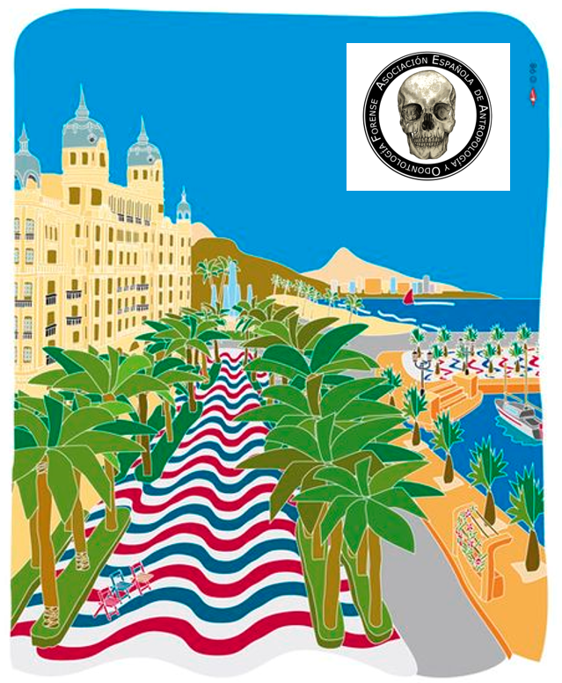
XIV REUNIÓN CIENTÍFICA
Antropología forense en España: presente y futuro.
Alicante, 3, 4 y 5 noviembre 2022

Organizan


BIENVENIDOS A ALICANTE
La Asociación Española de Antropología y Odontología Forense (AEAOF) ha designado como sede de su XIV Reunión Científica a la ciudad de Alicante.
La Reunión Científica tendrá lugar los días 4 y 5 de noviembre de 2022 y se celebrará en la “Sede universitaria ciudad de Alicante” de la Universidad de Alicante.
Se ha elegido el tema de la Reunión: “Antropología forense en España: presente y futuro”.
A través de ponencias y mesas redondas se abordará la situación actual de la antropología forense en nuestro país, así como las perspectivas de futuro de esta apasionante ciencia.
Contaremos con ponentes de reconocido prestigio. Se celebrarán sesiones para comunicaciones orales y pósteres para exponer a la comunidad científica trabajos y avances en las diferentes áreas de la antropología forense.
Por ello, damos la bienvenida y esperamos con los brazos abiertos en esta maravillosa ciudad a investigador@s, docentes, estudiantes y tod@s aquell@s que quieran acompañarnos en Alicante, así como disfrutar de esta maravillosa ciudad.
Como actividades “socio-culturales” realizaremos una visita guiada al Museo Arqueológico de Alicante (MARQ), elegido en 2004 como como mejor museo europeo del año por el European Museum Forum así como una visita guiada a la ciudad de Alicante.
COLABORAN
Ayuntamiento de Alicante
Instituto de Medicina Legal y Ciencias Forense de Alicante
Fundación C.V. MARQ (Museo arqueológico de Alicante)

RETRANSMISIÓN EN DIRECTO POR INTERNET
La reunión científica será íntegramente transmitida por internet en directo a través de los siguientes enlaces:
4 noviembre 09 a 14 horas: https://vertice.cpd.ua.es/266832
4 noviembre 16 a 20 horas: https://vertice.cpd.ua.es/266833
5 noviembre 09 a 14:30 horas: https://vertice.cpd.ua.es/266834

PROGRAMA
JUEVES, 3 noviembre
18:00 Recepción en el Palacio del Portalet (C/ Labradores 15).
Con intervención de:
- Excelentísimo señor alcalde de Alicante
- Señora rectora magnífica de la Universidad de Alicante
- Representante de la AEAOF
- Presidente del comité organizador
Cóctel de bienvenida.
VIERNES, 4 noviembre
09:00: Entrega de documentación y colocación de pósteres
09:30: Inauguración
10:00: Conferencia inaugural: La antropología y odontología forense en España: presente y futuro.
Francisco Etxeberria Gabilondo. Universidad del País Vasco.
11:00: Pausa café
11:30: Comunicaciones orales. Modera: José Manuel Muñoz-Quirós. Instituto de Medicina Legal y Ciencias Forenses de Alicante
13:30: Reunión de los grupos de trabajo de arqueología, edad y migrantes.
14:00: Comida libre
16:00: Mesa redonda
Determinación de la edad en menores migrantes sin referentes familiares: presente y futuro
Modera: Fernando Rodes Lloret. Instituto de Medicina Legal y Ciencias Forenses de Alicante
- Determinación automática de la edad ósea mediante TC del extremo proximal de la clavícula e inteligencia artificial.
Joaquín Galant Herrero. Jefe de Servicio de Radiología. Hospital Clínico de San Juan de Alicante.
- Estado actual de la determinación de la edad en menores migrantes sin referentes familiares.
Pedro Manuel Garamendi González. Instituto de Medicina Legal y Ciencias Forenses de Huelva.
- La IA como compañera de trabajo del médico forense: el caso concreto de la estimación de la edad de menores no identificados
Oscar Ibáñez Panizo. Doctor en Informática. CITIC. Universidad de A Coruña.
- UMAFAE: estimación automática de la edad forense de los menores migrantes sin referentes familiares.
Stefano De Luca. Doctor en Biomedicina. Panacea Cooperative Research S. Coop. Granada
18:00: Pausa café
18:30: Comunicaciones orales. Modera: José Ramón Castro Pereira. Instituto de Medicina Legal y Ciencias Forenses de Alicante
20:00: Visita guiada a la ciudad
SÁBADO, 5 noviembre
09:00: Mesa redonda
La antropología y odontología forense en los Instituto de Medicina Legal y Ciencias Forenses: presente y futuro
Modera: Mar Pastor Bravo. Instituto de Medicina Legal y Ciencias Forenses de Alicante
- Fernando Serrulla Rech. Unidad de Antropología Forense. Instituto de Medicina Legal y Ciencias Forenses de Galicia
- Enrique Dorado Fernández. Sección de Antropología y Odontología Forense. Instituto de Medicina Legal y Ciencias Forenses de Madrid
- Santiago Crespo Alonso. Unidad de Antropología forense del Instituto de Medicina Legal y Ciencias Forenses de Cataluña.
- Manuel Polo Cerdá. Unidad de Antropología y Odontología Forense. Instituto de Medicina Legal y Ciencias Forenses de Valencia.
- Diana García Bardeci. Laboratorio de Antropología Forense IMLCF de Las Palmas.
- Ana Belén García Ruíz. Unidad de Antropología y Odontología Forense. Instituto de Medicina Legal y Ciencias Forenses de Baleares
10:30: Presentación de pósteres
11:00: Pausa café
11:30: Conferencia de clausura
Nuevos retos en Antropología Forense.
Inmaculada Alemán Aguilera. Universidad de Granada.
12:45: Asamblea general de la AEAOF
13:45: Acto de clausura
14:00: Comida libre
17:00: Visita guiada al Museo Arqueológico de Alicante (opcional)
21:00: Cena de gala (opcional)

COMUNICACIONES ORALES
1. Valor de la aproximación facial forense en un proceso complejo de identificación: un trabajo de equipo. Serrulla F, Sanín A, Gómez Márquez JL, Lareu MV, Freire A.
2. Lesión balística en hueso largo: comparativa entre el modelo humano y el modelo plástico Synbone®. Schwab N, Jordana X, Soler J, Vega M, Monreal J, Garrido X, Brillas P, Ortega-Sánchez M, Galtés. I.
3. Perspectivas y acciones para el fortalecimiento de la investigación en odontología y sus alcances en la práctica forense ante la crisis humanitaria en México. Ivet Gil-Chavarría, Chantal Loyzance y Sofía Huerta-Pacheco.
4. Estudio de restos saponificados de la represión franquista procedentes de la fosa 126 del cementerio de Paterna (Valencia). Armentano N, Galtés I, C. Busquets C, Canales L, Benet J, Ramos J, Sevillano L, Chatzinikolaou C, Riesco S, Toledo Y, Serrulla F, Herrasti L, Etxeberria F, Florensa F.
5. Experimentando con cal: estudio tafonómico de 6 enterramientos. Gutiérrez A, Nociarová D, Armentano N, Malgosa, Fernández-Jalvo Y.
6. Echemos raíces para conocer su contexto forense. Macho-Callejo A, Fernández-Jalvo, Y.
7. Estudio de las fracturas postcraneales en seglares de época medieval y moderna, inhumados en el convento de Santa Caterina (Barcelona). Estudio de las fracturas postcraneales en seglares de época medieval y moderna, inhumados en el convento de Santa Caterina (Barcelona).
8. Evaluación de los cambios entésicos en el coxal y en el fémur para la estimación de la edad en individuos adultos. Aedo N, Alemán I. De Luca S.
9. Estimación de la edad en hueso fresco por el estudio epigenético de la metilación del ADN: resultados preliminares. Ambroa A, Lovisolo F, Brancato D, Serrulla F, Fernández A, Pérez González V, Mosquera A, De la Puente M, Ruíz J, CarracedoA, Phillips C, Lareu MV, Freire A.

10. El pasado de la ciencia forense en España y su papel en las exhumaciones de posguerra. Saqqa M.

11. La antropología forense ante las fosas de la Segunda Guerra Mundial en la antigua Yugoslavia. Sarkic N, Saqqa M.

12. A propósito de un caso: la importancia del estudio antropométrico en la identificación de un cadáver en fase esquelética, en situación de alta sospecha por un individuo desaparecido en la región. García R.

13. Comparación de la eficacia para estimar la edad a través del pubis entre la observación macroscópica de un especialista y la Inteligencia Artificial. Irurita J, Gámez–Granados JC, Cordón O, Damas S, Alemán I.

14. Identificación mediante superposición craneofacial 3D; Un caso. Navarro F, Alemán I, Cabrerizo E, Saavedra C.
15. Aplicación de modelos tridimensionales en el análisis antropológico de fosas comunes de la Guerra Civil española. A propósito de un caso. Rubio Á, Navarro, F, Vera E, Alemán I.
16. Estimación de la edad mediante análisis de imágenes 3d de costillas y esternón en población mediterránea. Partido M, Alemán I.
17. Diferentes escenarios en la recuperación de las víctimas del franquismo en el Cementerio Municipal Nuestra Señora del Remedio (Alicante). Los casos de la fosa XXXII y la fosa X. Alonso Y, López G, Iglesias-Bexiga J, Guerra P, De Andrés M, González A, Lorenzo A, Calpe A. Mezquida M.
18. Cooperación internacional en Identificación de Víctimas de Desastre y protocolos internacionales con el Scientific Research Institute of Forensic Expertise de Kyiv. Guerra R, Ibáñez Ó, Alemán I, Benthaus S, De Valck E, Decobecq C, Manning M, Sparks P, Parsons, Hudson E.
19. Misión de avance y formación en Identificación de Víctimas de Desastre para el Scientific Research Institute of Forensic Expertise de Kyiv. Guerra R, Ibáñez Ó, Alemán I, Benthaus, S, De Valck E, Decobecq C, Alempijeciv D, Sparks P, Manning M, Parsons M.
PÓSTERES
1. Estudio del patrón queiloscópico en alumnos de la universidad Alfonso X El Sabio para la determinación de su sexo. Estudio observacional transversal. Piquer M, Franganillo JM, Martin F, Redondo M, Aragoneses JM.
2. Dimorfismo sexual de las rugas palatinas. Rodes F, Sánchez A, Pastor M, Muñoz-Quirós JM, Castro JR, Giner S.
3. Rugas palatinas. Un estudio comparativo entre hermanos. Rodes F, Sánchez A, Martínez M, Muñoz-Quirós I, García Sampablo N, Vidal MA, Moreno S.
4. Intervalo postmortem y termogravimetría: estudio en dientes humanos. Delgado-Ruiz A, Lozano-Peral D, Martín-de-las-Heras S, Rubio L.
5. Dimensiones de la raíz canina como parámetros para la estimación del sexo en la identificación forense. Machado F, Azevedo A, Cardoso M, Teixeira A, Pérez-Mongiovi D.
6. Estudio de caso: posibles evidencias de violencia antemortem en una víctima de represión franquista inhumada en la Fosa 21 del Cementerio Municipal de Paterna. López G, Iglesias-Bexiga J, Guerra P, De Andrés M, González A, Lorenzo A, Calpe A, Mezquida M.

INSCRIPCIÓN
Se realizará exclusivamente a través del siguiente formulario:
https://forms.gle/ixbPUQATWhXRkdCr9
A partir del 21 de octubre de 2022 no se admitirá ninguna inscripción.
La inscripción da derecho a asistir a todas las sesiones científicas, a presentar pósteres y comunicaciones orales y a los correspondientes certificados de asistencia y de presentación de pósteres y comunicaciones orales.
Cuota de inscripción
A ingresar en la cuenta corriente de la AEAOF:
ES24 0049 0701 0625 1203 0541
- Asociados a la AEAOF*: Gratuito
- Cuota general:
  - Hasta el 3 de octubre: 35 €
  - Entre el 4 y el 20 de octubre: 45 €
- Estudiantes-desempleados y profesionales en desempleo*: 10 €
- La cena de gala del 5 de noviembre no va incluida en la inscripción y tiene un coste de 35 €
Una vez realizada la inscripción, remitir la documentación siguiente a la secretaría de la reunión: reunionalicante.aeaof@gmail.com
- Acreditación del ingreso en la CCC de la AEAOF

COMUNICACIONES ORALES Y PÓSTERES
Para presentar un póster (tamaño máximo: 90 cm ancho, 100 cm alto) o comunicación oral es imprescindible que al menos un autor esté inscrito en la reunión.
Los resúmenes de las comunicaciones orales y pósteres deberán remitirse en español e inglés, en el modelo que se adjunta al final del programa, a reunionalicante.aeaof@gmail.com antes del 03 de octubre de 2022.
Las comunicaciones orales y pósteres se presentarán preferentemente bajo el esquema de: introducción, objetivos, material y método, resultados, discusión, conclusiones y bibliografía.
El tema sobre el que versarán tanto las comunicaciones orales como los pósteres deberá estar relacionado de algún modo con la antropología y odontología forense. No se admitirán aquellos textos que no cumplan este requisito.
Las comunicaciones orales y los pósteres serán sometidos a la valoración del comité científico.
Las comunicaciones orales y pósteres aprobados deberán ser expuestos por al menos uno de sus autores, disponiendo de 10 minutos para la exposición y 5 minutos de preguntas y discusión.
A todos los autores, tanto de las comunicaciones orales como de los pósteres, se les entregará una certificación.
COMITÉ ORGANIZADOR
Presidente:
- Fernando Rodes Lloret*
Vocales:
- José Ramón Castro Pereira*
- Salvador Giner Alberola*
- José Manuel Muñoz-Quirós Caballero*
- Mar Pastor Bravo*
* Instituto de Medicina Legal y Ciencias Forenses de Alicante. Universidad de Alicante
ORGANIZACIÓN
- Michelle Martínez Torres
- Inés Muñoz-Quirós López
- Noelia García Sampablo
- Miguel Ángel Vidal Candela
- Samuel Moreno Padrón
- Lucía Villaescusa Martínez
- Gabriela Nikolaeva Podskoknieva
COMITÉ CIENTÍFICO
- Inmaculada Alemán Aguilera
- Enrique Dorado Fernández
- Francisco Etxeberria Gabilondo
- Ignasi Galtés Vicente
- Almudena García-Rubio Ruíz
- Stella Martín de las Heras
- Fernando Serrulla Rech

SEDE DE LAS JORNADAS
Sede Universitaria Ciudad de Alicante (flecha roja en el mapa)
C/ San Fernando 40
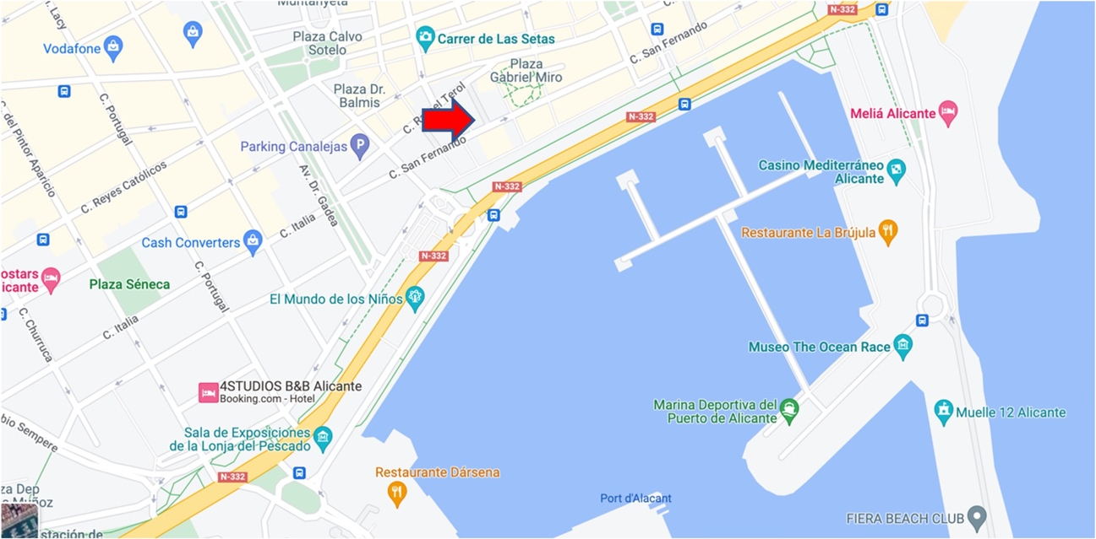
HOTELES CERCANOS
Hotel Eurostars Pórtico Alicante *****. C/Rafael Altamira, 19
https://www.eurostarshotels.com/eurostars-portico-alicante.html?referer_code=ADWORDS_ES

Hotel Hospes Amérigo *****. C/Rafael Altamira, 7
www.hospes.com

Hotel Spa Porta Maris by Meliá ****. Pl. Puerta del Mar
https://www.melia.com/es/hoteles/espana/alicante/hotel-spa-porta-maris-by-melia/index.htm

Hotel Suites del Mar by Meliá ****. Pl. Puerta del Mar
https://www.melia.com/es/hoteles/espana/alicante/hotel-suites-del-mar-by-melia/index.htm

Eurostars Centrum ****. C/ Pintor Lorenzo Casanova, 33-35
https://www.eurostarshotels.com/eurostars-centrum-alicante.html?td=b10ga01&referer_code=ADWORDS_ES&gclid=CjwKCAiAyPyQBhB6EiwAFUuakqoePam5ZrffLkXlPg1XTWePB6hJ2NO_w2KErXFnymScsroC01XYjhoC3oAQAvD_BwE

Eurostars Lucentum ****. Avenida Alfonso X El Sabio, 11
https://www.eurostarshotels.com/eurostars-lucentum.html?td=b10ga01&referer_code=ADWORDS_ES&gclid=CjwKCAiAyPyQBhB6EiwAFUuakhlEGrfjrNkaVBNf3la2BBImyZgcFcm-hPD-kmtjNAP37ZSc4TKNxBoC71wQAvD_BwE

Hotel La City Mercado ****. Avenida Alfonso X el Sabio, 26
https://www.lacityhotelmercado.com/?td=b00ga00&referer_code=ADWORDS&gclid=CjwKCAiAyPyQBhB6EiwAFUuakr8tfD0QhREeK7CFFpFfs4bpXneJ7tLsUgAeAXYLALps5qV8qbeyUhoC11EQAvD_BwE

Hotel Casa Alberola Hilton ****. C/ Canalejas 1
https://casaalberolahotel.com

Hotel Occidental Alicante ****. C/ Tomas López Torregrosa Números 7 y 9
https://www.barcelo.com/es-es/occidental-alicante/?gclid=CjwKCAiAyPyQBhB6EiwAFUuakkqihxwkHRUPMaoXgAEo9orPnY0cLH4fuTcdGQDHnlJZW8EjWirZ4RoC6BMQAvD_BwE

Hotel les Monges Palace **. C/ San Agustín, 4
https://www.hotellesmonges.es/

RECEPCIÓN OFICIAL: Palacio el Portalet
Calle Labradores 15
Jueves 3 de noviembre a las 18:00
https://www.alicante.es/es/equipamientos/palacio-del-portalet-lab15
El Palacio del Portalet fue construido a mediados del siglo XVIII. Recibe su nombre al estar situado en la esquina entre la calle de Labradores y la conocida como Portalet de Capuchinas, hoy calle de Santo Tomás.
Hoy en día el palacio es el resultado de multitud de reformas que sus residentes llevaron a cabo a lo largo de tres siglos y se nos muestra ante nosotros como testimonio vivo de la historia de la ciudad de Alicante. En el siglo XIX parte del edificio fue administrado por la familia Maisonnave-O’Connor. A finales del siglo XIX fue sede de la Sociedad Filarmónica, del Partido Republicano Federal y aquí se hallaba la redacción de su periódico La Federación. A comienzos del siglo XX el edificio dio cabida al Montepío Mercantil Provincial de Alicante a cuya presencia se debe la exquisita decoración de los interiores de la Sala Noble donde esta asociación organizó multitud de fiestas, de carácter benéfico, y conferencias. Bajo la dirección de esta organización, durante la primera mitad del siglo XX se efectuaron las reformas más importantes en esta casa con la transformación de los espacios interiores y el añadido del último piso.
La rehabilitación actual ha permitido recuperar el edificio en todo su esplendor y se han musealizado tres de sus salas, una en la planta baja que alberga un Centro de Interpretación del propio edificio, otra en una entreplanta con la Colección de Guitarras Españolas Romanillos-Harris, y, por último, en la otra entreplanta, la exposición “Alicante Monumental de la Vila Nova a la Vila Vella” que recorre nuestro Casco Antiguo, a través de siete edificios históricos. La planta noble por si misma tiene un enorme interés.

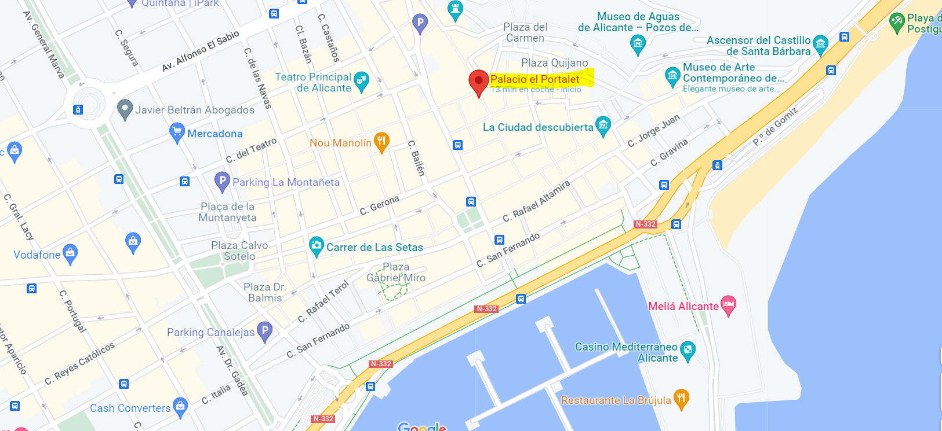

VISITA GUIADA AL MUSEO ARQUEOLÓGICO DE ALICANTE (MARQ)
Sábado 5 a las 17:30
https://www.marqalicante.com
En el siglo XXI el MARQ (flecha verde en el mapa) ha sido objeto de significativos reconocimientos, locales, nacionales e internacionales, entre los que destaca el galardón EMYA 2004, como mejor museo europeo del año, otorgado por el European Museum Forum, y mantiene su aparición en los primeros puestos de las listas de referencia sobre museos y activos culturales a visitar en Alicante y España.
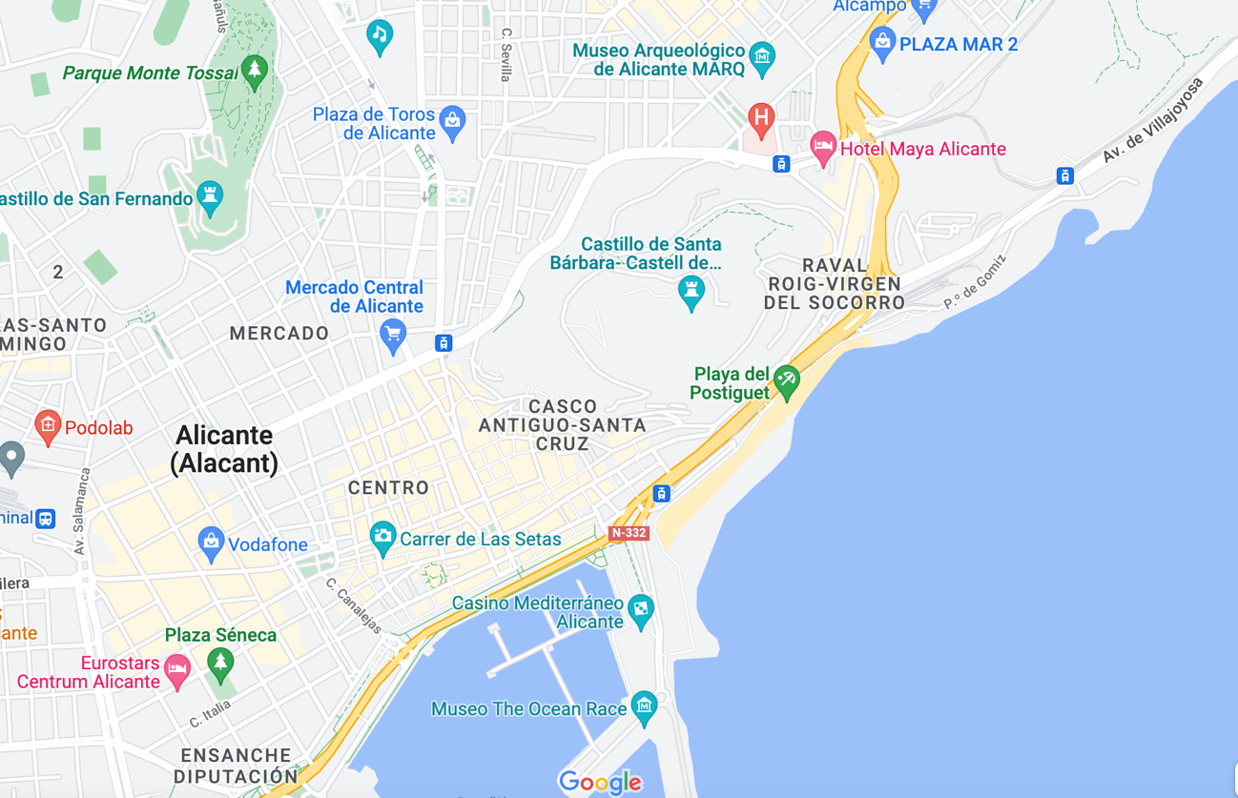
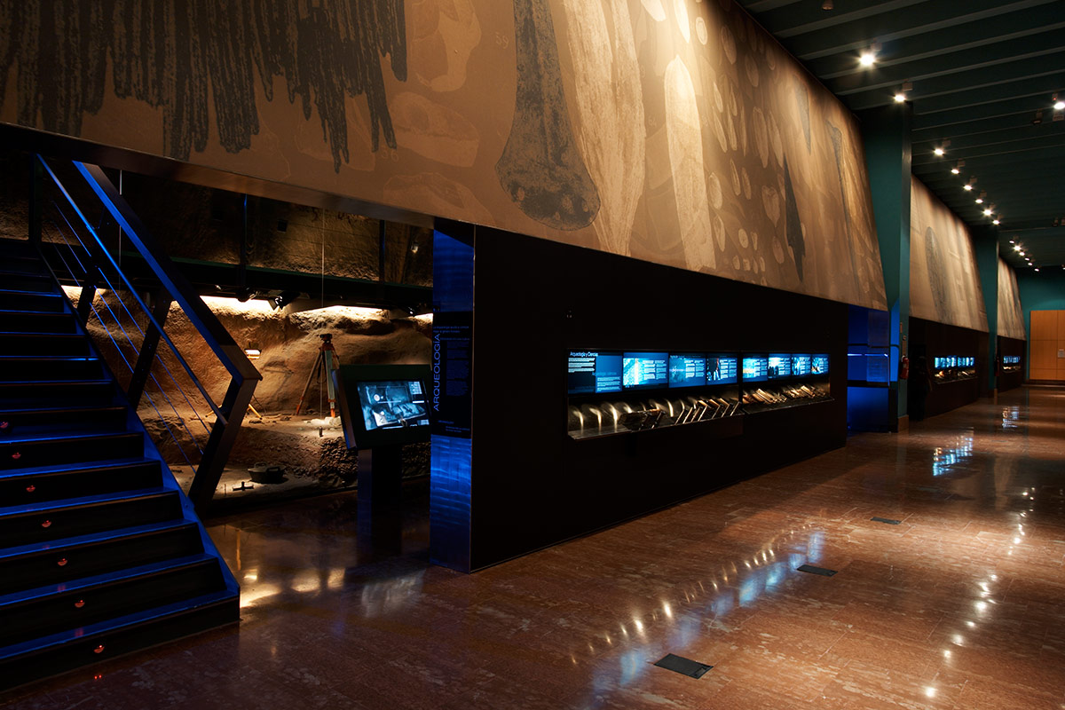

Dirección: Plza. Dr. Gómez Ulla, s/n. 03013 Alicante
Acceso más rápido y recomendable:
- TRAM: Líneas 1, 3 y 4 (http://www.tramalicante.es),
parada: MARQ-CASTILLO
- Desde la parada Mercado, trayecto de unos 2 minutos
- Desde la parada Alicante-Luceros, trayecto de unos 4 minutos
Otras formas de llegar:
- Autobuses: Líneas 2, 6, 9, 20 y 23

CENA DE GALA
Sábado 5 a las 21:00
Restaurante Dársena (flecha azul en el mapa, flecha roja: sede de la Reunión)
Avda. Perfecto Palacio de la Fuente, 6 Muelle de Poniente.
Centro de negocios Panoramis Life & Business
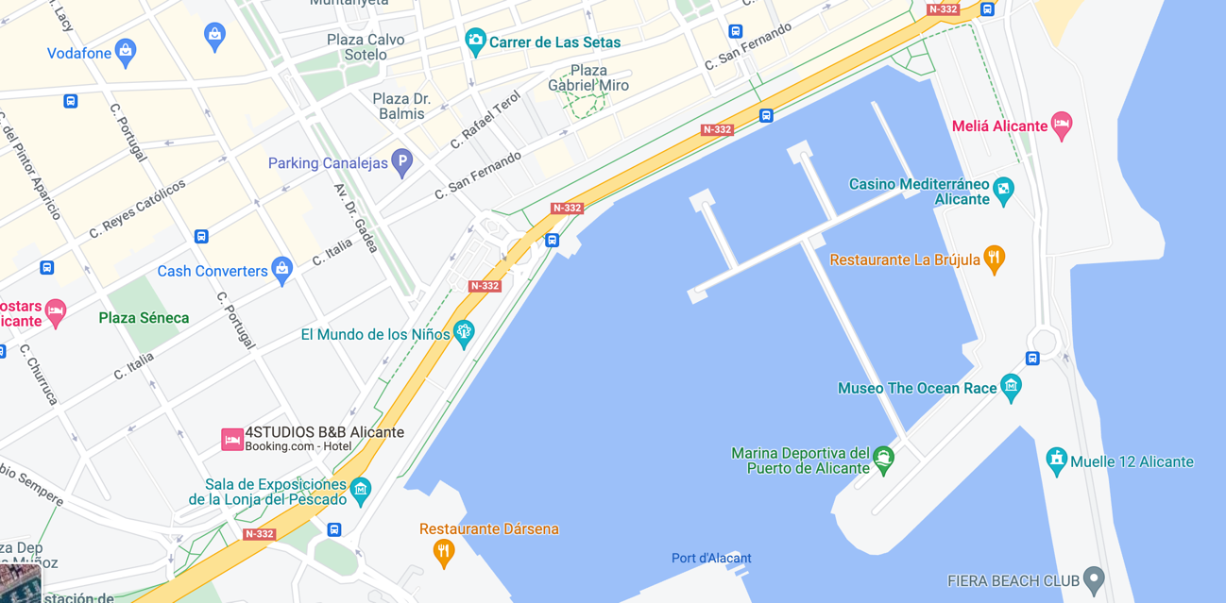

Menú
Aperitivos a compartir
- Coca alicantina
- Escalivada de pimiento rojo y berenjena con bonito marinado
- Croquetas de marisco
- Patatitas con cebolla, ibérico y pimientos de padrón
Entrada individual
- Degustación de arroz de bancal
Plato principal
- Rodaballo con sofrito de ajos y piñones
o
- Medallones de solomillo ibérico asado con ciruelas pasas
Postre
- Leche frita con dátiles y helado de turrón de Xixona
- Café/ Infusiones
Bebidas
- Vino blanco D.O. Alicante
- Vino tinto D.O. Alicante
- Agua mineral, cervezas, refrescos

MODELO PARA LA REMISIÓN DE COMUNICACIÓN/PÓSTER
XIV REUNIÓN CIENTÍFICA DE LA AEAOF

COMUNICACIÓN ORAL POSTER

TITULO:
Autores: (1er apellido, inicial del nombre)
Lugar de trabajo:
Contacto para correspondencia: nombre y correo electrónico:

Resumen (máximo 350 palabras)
Palabras clave (3 a 5)

Abstract (máximo 350 palabras)
Key words (3 a 5)

